Organisation Activités sociales Calass Lyon – 6, 7 et 8 septembre 2018
Nom : | Prénom :
Institution :
Pays : | E-mail :

1. Repas de gala – Brasserie Georges – vendredi 7 septembre – 20h00

30 Cours de Verdun Perrache, 69002 Lyon | 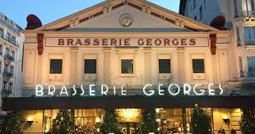
Saumon d’écosse, pain grillé, crème à l’aneth
Canard façon « Rossini » (avec foie gras) et pommes de terre
Merveilleux praliné chocolat
Café et vins
Je participe (Indiquer avec X)
OUI ______ | Coût de 45 € à payer en cash à Lyon [Tout inclus]
NON______ | Compte juste !!! PAS de bancontact disponible

2. Visite touristique de Lyon – samedi 8 septembre – 14h 16h30
(avec guide touristique et traduction)

Tour 1 - Les murs peints du centre ville  2 h 30 à pied, parcours à plat  Je participe (Indiquer avec X)  OUI ______  NON______ | 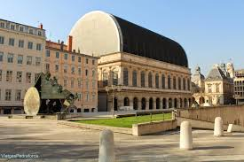
Tour 2 - De la Basilique de Fourvière au Vieux Lyon  2 h à pied, parcours dénivelé  Je participe (Indiquer avec X)  OUI ______  NON______ | 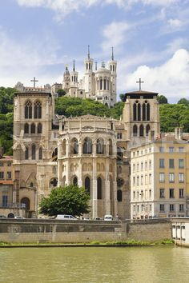
Coût de 10 €
Rendez-vous : 14h00

